Beställning av Prislisteabonnemang
Skicka in en samlad beställning per företag genom Mina sidor på Biometria.se
Ange önskat ID (3 tecken 0–9, A-Z) på det/de abonnemang ni vill beställa samt tillhörande organisatoriska enhet (Huvudkod + Internnummer).

Bra att tänka på:
- Prislisteabonnemanget är alltid för prislistans tre första tecken i identiteten
- En kombination (ett ID) kan endast förekomma en gång
- Alla organisatoriska enheter under den organisatoriska enhet som äger Prislisteabonnemanget kan skapa prislistor med det abonnemanget
- Mer information om Prislisteabonnemang hittas i Handboken Prislista och Priskomponenter på Kontrakt
Prislisteabonnemang-ID | H-kod + Internnummer | Ev. kommentar

Skicka in din beställning till Biometria via Mina Sidor
Vi önskar att ni gör följande val i beställningen för att underlätta arbetet:
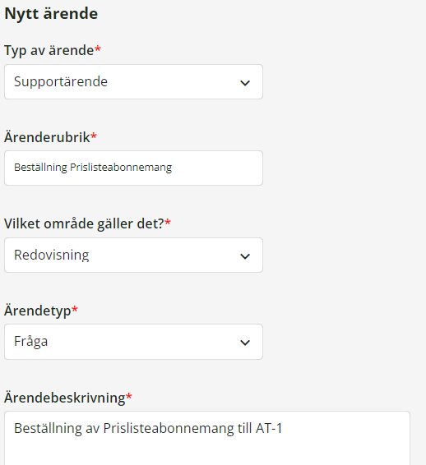
Typ av ärende: Supportärende
Ärenderubrik: Beställning Prislisteabonnemang
Vilket område: Redovisning
Ärendetyp: Fråga
Ärendebeskrivning: ex. Beställning av Prislisteabonnemang till AT-1
Bifoga fil med ovan tabell om en större beställning, annars går det bra att fylla i Prisliste-ID & H-kod + Internnummer i fritextfältet.
Ex.
AA2, 12345–00000
AB2, 12345–10000

